3.2.1

Umfang des Design-Konzepts: **Problemverständnis**

• **Wer ist der Nutzer? In welcher Weise und wie oft treten die Bedürfnisse und Probleme auf?**

Zurzeit nutzen Vorrangig Studenten die App, um mehrmals pro Woche nachzusehen, welche Gerichte angeboten werden. Auch Professoren und Arbeitstätige außerhalb des Uni-Betriebs die in der Nähe einer Mensa arbeiten können dieses Tool nutzen. Optimiert ist die App für den Bereich Berlin sie kann jedoch auch für alle anderen Bereiche genutzt werden, die von der openmensa API bedient werden, sofern Geolocation Zugriff genehmigt wurde. Dafür wird das Feature “Mensen in meiner Nähe” in der Mensen-Auswahl benutzt.

Gerne würden die Nutzer auch gelegentlich ihren Kontostand einsehen und auch direkt in der App per Paypal, Visa etc. aufladen können. Auch eine Übersicht über die Einkäufe und eine Möglichkeit sich anzeigen zu lassen, wie gesund man sich in der letzten Zeit ernährt hat gehören zu den häufigsten Wünschen. Andere Bedürfnisse waren zudem die Möglichkeit Mahlzeiten nach verschiedenen Kriterien wie beispielsweise “am meisten Favorisiert” oder “nur Vegetarisch” sortieren zu können sowie die Benachrichtigung per Notification, dass es gerade das Lieblingsessen gibt. Letzteres konnte jedoch aus Zeitgründen nicht mehr umgesetzt werden. Es ist lediglich eine Gruppierung nach Kategorie, anhand der von der API gelieferten Kategorien, vorgenommen worden.

**• Was ist das zugrundeliegende Bedürfnis/Problem? Welche Aspekte sind besonders**

**wichtig, die bei der Lösung beachtet werden müssen?**

Das Problem besteht darin, dass aktuell verfügbare Ansichten der Mensa-Informationen (über studierendenwerk Berlin oder Apps von dritten) nicht benutzerbezogen sind. Sprich es ist keine Personalisierung möglich.

Um dieses Problem zu lösen haben wir folgende Aspekte in unserem Konzept untergebracht:

* Komfortable Auswahl der Mensen und Essen. Man kann sich die nächstgelegenen Mensen und bei Bedarf auch noch die Route anzeigen lassen. Bei der Essensauswahl kann man sich immer den jeweiligen Bereich aufklappen. Somit muss man nicht immer erst zu den Hauptgerichten runterscrollen.
* Die Anmeldung bei der App ist, im Gegensatz zu “Konkurrenzprodukten” wie MyUni, ohne Angabe der Telefonnummer oder Social-Login möglich.
* Berücksichtigung von Nutzerpräferenzen. In den Einstellungen kann der Nutzer seine Lieblingsessen verwalten, seine favorisierte Mensa angeben, Käufe verwalten, den Dark Mode ein- und ausschalten sowie die Benutzerrolle konfigurieren.
* Aktuellen Kontostand einsehen. Über den Punkt Finanzen kann der Nutzer seinen Kontostand einsehen sowie im nächsten Punkt erläutert Guthaben aufladen.
* Guthaben direkt aus der App aufladen. Ist auch möglich, jedoch handelt es sich um Proof of Concept, da keine Bankdaten sicher ausgewertet werden können und keine Bankverbindung der Mensa zur Verfügung steht.
* Übersicht über die Ausgaben / gekauften Essen. Über die Einstellungen gelangt man zu den Käufen und kann sich genau ansehen wann man welche Mahlzeit gekauft hat und wieviel diese gekostet haben.
* Essen favorisieren. Um ein Essen zu favorisieren muss man nur das Herz des jeweiligen Essens anklicken. Diese Essen können dann auch in den Einstellungen verwaltet werden.
* Notification bei Lieblingsessen. Da keine Zeit mehr für das Backend vorhanden war, konnte dieses Feature leider nicht umgesetzt werden, Die Möglichkeit Push-Nachrichten zu senden ist jedoch da.
* Gesundheitsscore übersichtlicher und mit mehr Informationsgehalt darstellen. Zur besseren Darstellung kann man nun in der App ein Kuchendiagramm mit den jeweiligen Farben (Grün, Gelb, Rot) der erstandenen Essen einsehen und so eine Übersicht über die Art seiner Ernährung erhalten. Beantwortet auch die folgende Frage:
* Wie können wir die App gleichzeitig als Gesundheits-Tracker nutzen?
* Nur einmal einloggen. Hat man sich erstmal auf seinem Smartphone und PC angemeldet bleibt man auch auf beiden eingeloggt.
* Nutzung der persönlichen Daten/Einstellungen auf mehreren Geräten. Sobald man sich mit seinem Account anmeldet werden alle Einstellungen auf das aktuelle Gerät übernommen.
* Dark Mode. Dieser kann in den Einstellungen aktiviert und deaktiviert werden.
* Optimierter Datenverbrauch. Die Essen werden beim ersten Start gecached.
* Wie können wir ermöglichen bei Vergessen der Karte eine Nutzeridentifiziereung und Bezahlung anzubieten? Wir bieten eine BEzahlung über die App an. Auch hier ist jedoch zu beachten, dass keine echten Bankdaten genutzt werden konnten und eine Implementierung von NFC Tokens oder ähnlichem zeitlich und technisch nicht möglich war.

Verworfene/ zeitlich gar nicht umsetzbare Ansätze sind:

* Wie kann einen Anreiz schaffen, dass Besucher auch alleine zur Mensa gehen?
* Wie können wir es erleichtern, dass nutzer ihre Freunde in der Mensa finden?
* Wie kann man Besucher zusammenbringen?
* Wie können wir dem Nutzer den Mensaplan über Kalenderapps nutzen lassen?
* Wie können wir Besucher dazu bewegen öfter zu kommen? (Treuepunkte, 11tes Essen kostenlos)
* Wie präsentieren wir dem Nutzer Aktionswochen?
* Wie ermöglichen wir nicht deutschsprachigen Nutzern das Verstehen der App?
* Wie können wir dem Nutzer anzeigen, ob ein Essen noch verfügbar ist?
* Wie können wir das Mensaerlebnis in den Social-Media-Alltag einbinden?
* Wie können wir dem Besucher ein realistisches Bild vom Gericht vermitteln?
* Wie können wir den Nutzer über den Grad der Regionalität/Bio-Grad der Gerichte informieren?
* Wie können wir live Bewertungen umsetzen?
* Wie können wir erweiterete personalisierte Filter umsetzen? (Grad des Hungers, Süß/Deftig)

**• Was ist Eure Motivation, dieses Problem zu lösen?**

Um Nutzer zufrieden zu stellen und eine möglichst große Userbase zu etablieren, sollten neben Standardfunktionalitäten einer Mensa-App auch Nice-To-Haves und QOL (quality of life) Funktionalitäten. Durch diese hoffen wir, dass Nutzer die App weiterempfehlen und regelmäßig nutzen.

**• Wie habt ihr potenzielle Nutzer im Prozess einbezogen?**

Wir haben mit Kommilitonen über unsere Konzepte geredet und uns so Feedbacks zu unseren Ideen geholt.

Es wurden außerdem Teile von den oben beschriebenen anderen Nutzergruppen befragt (Arbeitstätige ohne Uni-Bezug und Studenten anderer Hochschulen/Unis) ob diese Wünsche für eine solche App hätten. Von diesen wurde ebenfalls feedback über das Design eingeholt und Ratschläge entgegengenommen und diese mit Best Practises verheiratet.

3.2.2

Umfang des Design-Konzepts: **Lösungsvorbereitung**

Stellt kurz dar, wie ihr bei der Konzeption vorgegangen seid. Anregende Fragen:

• **Wie seid ihr methodisch vorgegangen und welche Tools habt ihr genutzt?** → Wir haben besprochen und recherchiert, welche Probleme überhaupt mit unseren Ressourcen und wenn ja wie umgesetzt werden können. Für die grobe Visualisierung der App haben wir Adobe XD verwendet. Da Material Design momentan in einem Großteil der (Web-)Applikationen auf dem Markt benutzt wird haben wir uns entschlossen dieses Design Konzept ebenso zu verfolgen. Als Framework wählten wir React, und nutzten unter anderem die von Google zur Verfügung gestellten Components (eine Art von Bausteinen z.B. ein Material UI konformer BUtton, TextField, Selects, etc. pp.).

**• Wo gab es Schwierigkeiten oder Widerstände?** → Es hat etwas gedauert bis wir uns auf ein klares und einfaches Grunddesign für die App einigen konnten. Auch war der Wegfall unseres dritten Gruppenmitglieds ein Rückschlag, der unseren Zeitplan auf die Probe stellte. Bestimmte Funktionalitäten an sinnvollen Stellen der App unterzubringen, und auch nur an Stellen anzuzeigen wo sie unmittelbar benötigt werden war eine Herausforderung. So war zum Beispiel die Auswahl der Mensa die längste Zeit Teil der Top Bar, bis dies zu einer schlechten User-Experience in unseren User-Tests führte und wir zum Schluss kamen, dass dieses Steuerelement eigentlich nur in der Ansicht der Speisen Relevant ist. Somit wurde dieses verschoben. Auch die Wahl von Steuerelementen in den Nutzereinstellungen (Selects vs. extra Dialoge und Tabellen) ist einige Iterationen und Userfeedbacks durchlaufen, ganz nach dem Prinzip der Agilen Entwicklung (programmieren, testen, ändern, wiederholen).

**• Welche bestehenden Lösungen habt ihr analysiert und als “Benchmark” herangezogen?** Die nun folgenden Apps haben wir uns als Benchmark gesetzt und analysiert.

STW-Berlin - Es gibt einige störende nicht ausblendbare Menüpunkte wie die Spracheinstellung. Auch ist die Platzierung einiger Funktionen wie “Karte anzeigen” oder das suchen von Mensen nicht sehr intuitiv gelöst. Was auch komplett fehlt, sind benutzerbezogene Einstellungen wie Lieblingsessen oder die Möglichkeit seinen aktuellen Kontostand einzusehen.

MyUni - Das größte Problem hier ist die zwanghafte Angabe einer Telefonnummer wenn man diese App nutzen möchte.

Mensa - Hier fehlt die Möglichkeit sich die am nächsten gelegene Mensa sowie das Essen einer anderen Woche anzeigen zu lassen. Auch die “Gesundheits-Ampel” wird erst garnicht angezeigt.

Als Inspiration für das Steuerelement der Mensen-Auswahl wurde eine ähnliche Lösung der Kino-App “CineStar” genutzt (daher auch der zuvor beschriebene Ansatz der Mensen-Auswahl in der Topbar siehe Bild).

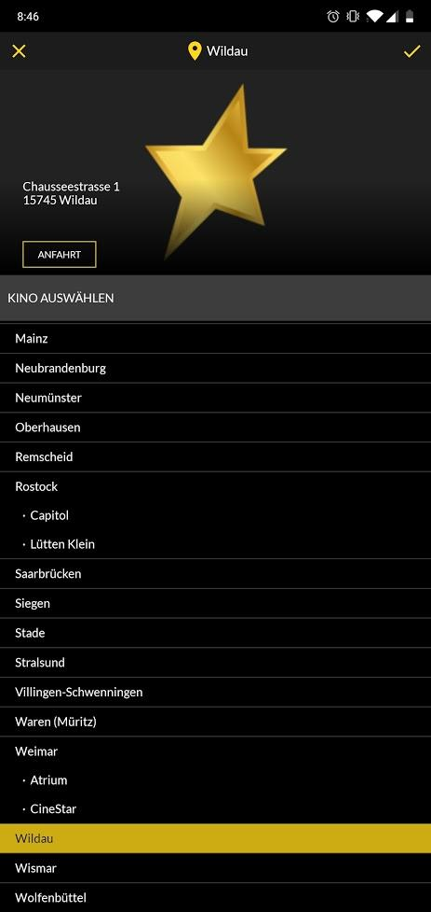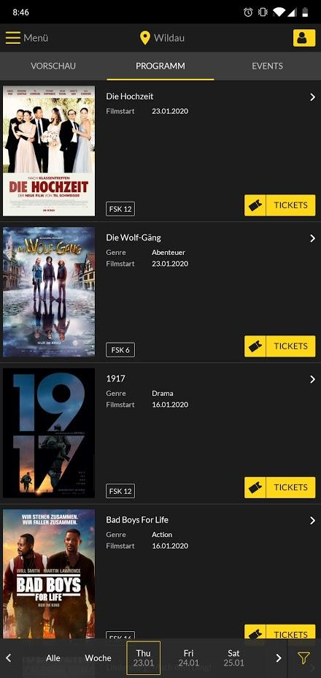

**• Welche Erkenntnisse hattet ihr beim Gestalten, und was hat Euch dabei besonders**

**überrascht?**

Überrascht hat uns, da wir wenig Erfahrung mit Webdevelopment und UX-Design haben, wie schlecht vermeintlich gute Ideen in der Realität beim Nutzer ankommen können. Auch “mobile first” zu entwickeln war neu für uns und gleichzeitig die UX für die Desktop Ansicht nicht “unter den Tisch fallen zu lassen”. React und responsive Design haben dabei sehr geholfen und auch hier war eine Lernkurve zu beobachten. Wenn man das erste Mal eine App/ein UI selbst entwickelt fällt einem auch auf welche Patterns man selbst als unangenehm empfindet und diese trotzdem, da sie zum Beispiel im ersten Moment weniger komplex in der Implementierung wirken in Betracht zieht, bis man beim Nutzertest wieder auf den Boden der Tatsachen zurückgeholt wird.

3.2.3

Umfang des Design-Konzepts: **Wireframes & Screen-Designs**

Skizziert Eure Ideen früh und schnell, z. B. mit der in der Veranstaltung gelernten “Crazy

8”-Übung. Arbeitet mit Stift und Papier und iteriert mehrmals und im Team. Verfeinert die Skizzen gemeinsam und nutzt später gegebenenfalls auch Farben und Pfeile,

oder eine separate User Journey Map, um die Zusammenhänge mehrerer Screens zu verdeutlichen. Erstellt schließlich digitale Screen-Designs in einem Programm Eurer Wahl.

Wireframes:

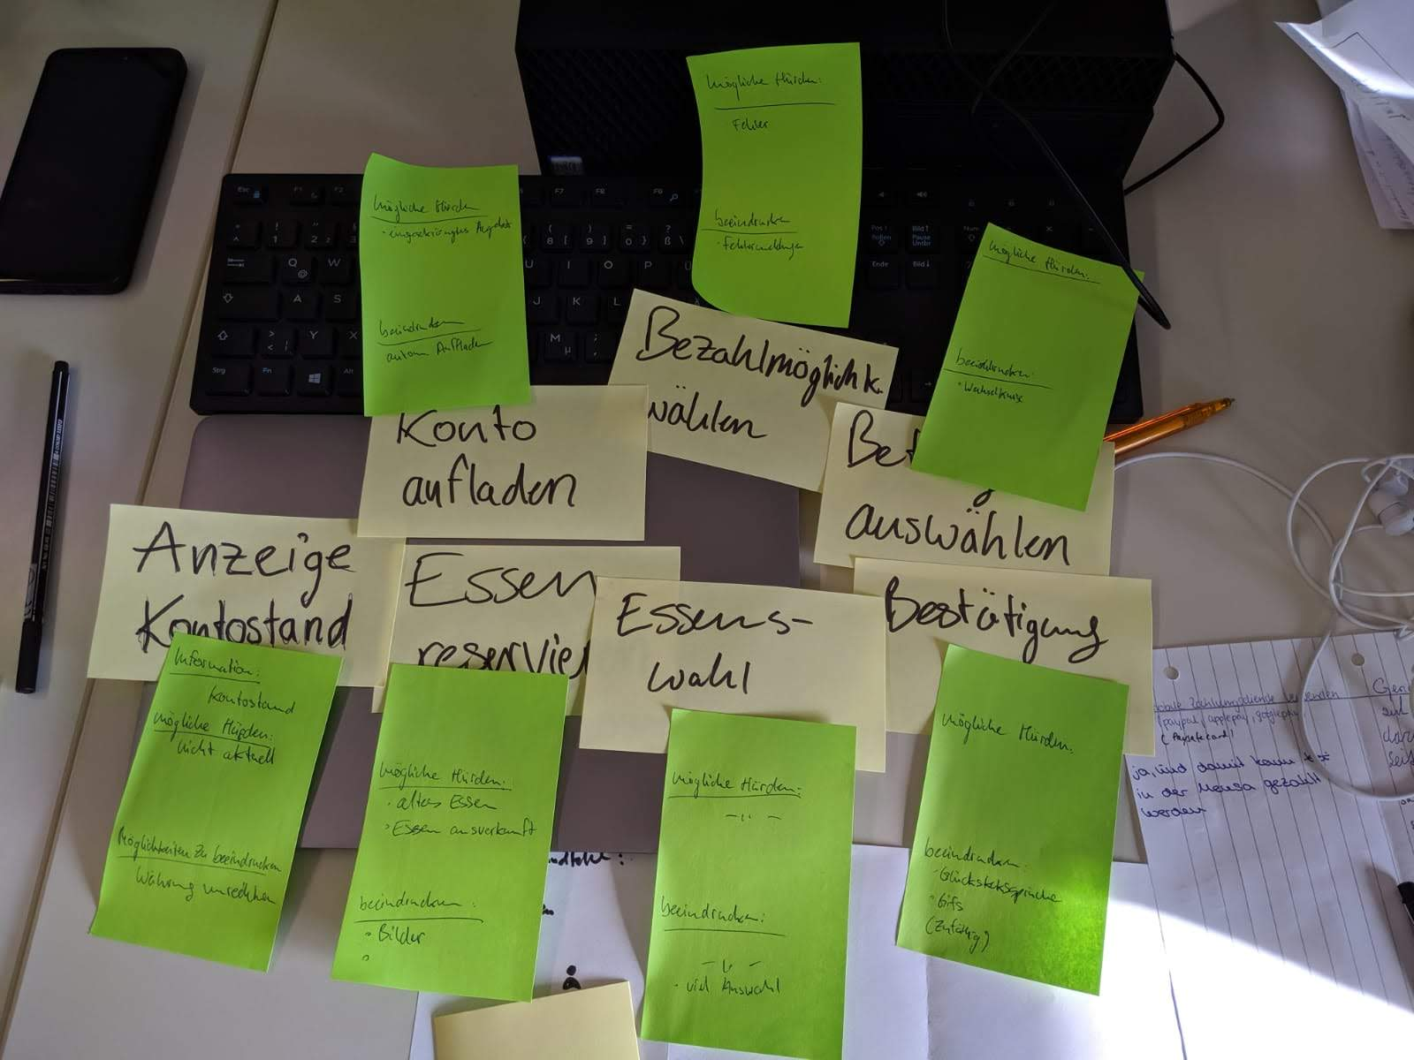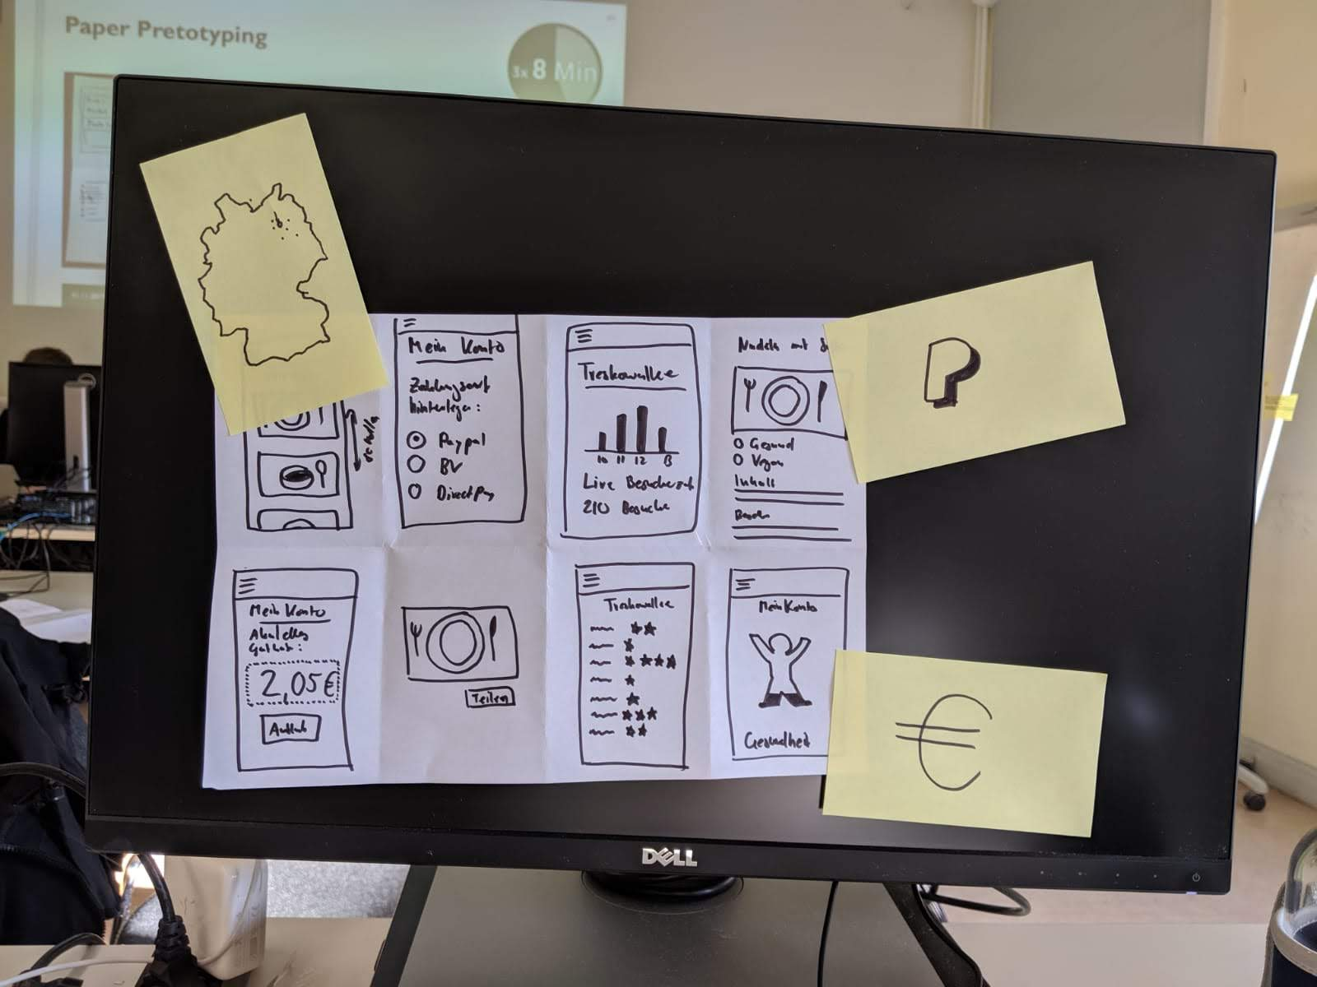

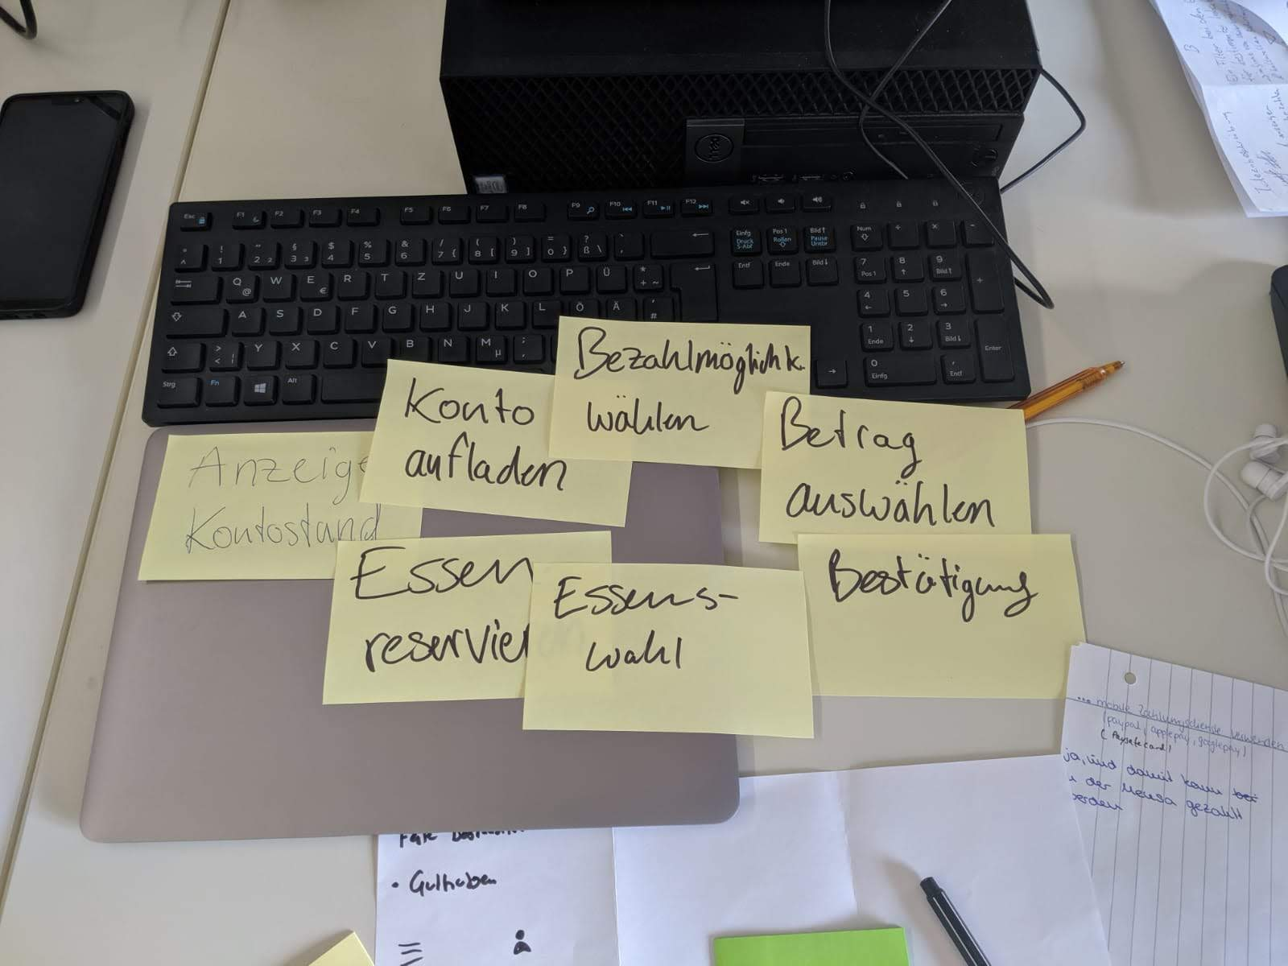

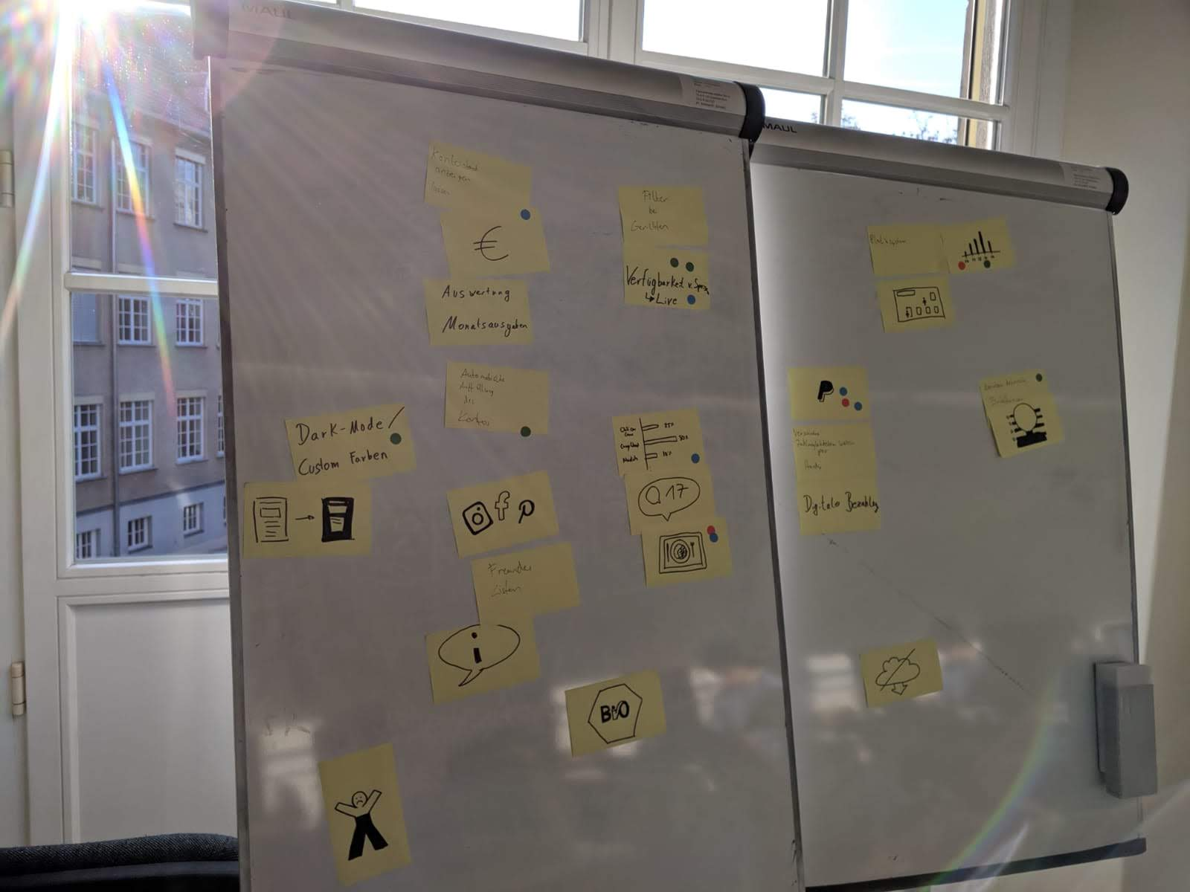

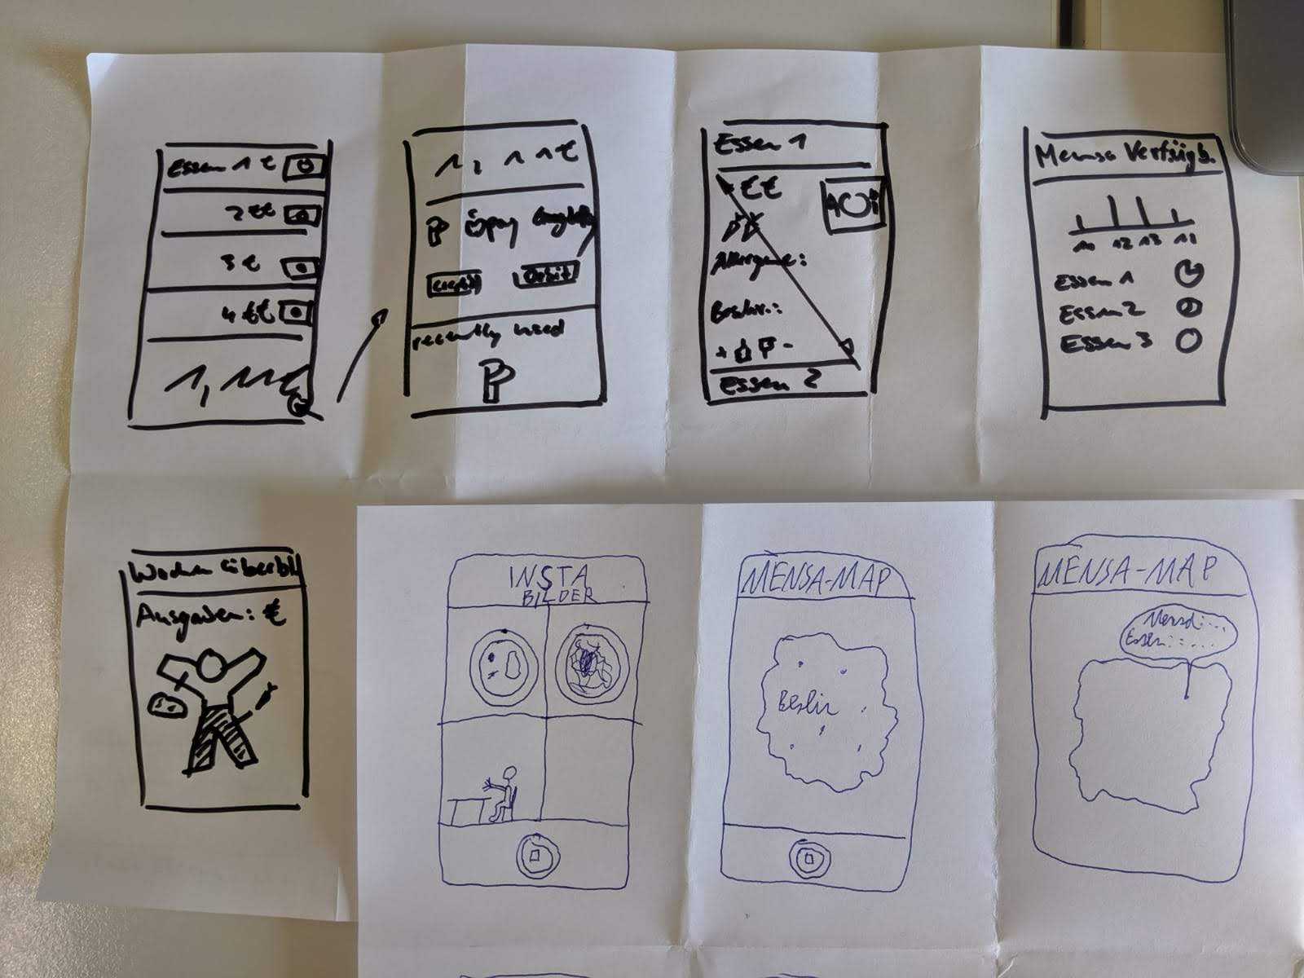



Prototyp: https://xd.adobe.com/view/b4648289-bb8e-423c-6c64-7d8670023185-c255/